Vyhlášení
listopadové
soutěže
Dnešní schůzkou skončila velká listopadová soutěž!
Na tuto schůzku jste měli přinést odpovědi na otázky, které byly zveřejňovány každou středu na našich oddílových stránkách. Pokud jste alespoň trochu kamarádi s počítačem a dovedete se orientovat na našich stránkách, tak určitě nebyl problém najít správné odpovědi. Ti z vás, kteří odevzdali se v brzké době mohou těšit na vyhodnocení. Ti, kteří neodevzdali či zapomněli, nevěšte hlavy....možností na získání nějakých Mustangů navíc, bude vždycky dost. Začít s tím můžete třeba hned vedle...

Prosincovaá soutezž

A máme tu další skvělou soutěž, která tentokrát nebude zaměřena na hledání informací na internetu, nýbrž na schopnosti vaší fantazie...

Podívejte se pozorně na tento obrázek, jsou na něm podivné tvary, které nápadně připomínají obličeje. Pokuste se těchto obličejů napočítat co nejvíce.

Máte na to čas do schůzky 17.12.2008. Své odpovědi napište na podepsaný papír. Pověřená osoba je od vás vybere a vyhodnotí... Čekají na vás velmi lákavé odměny...takže se snažte. Mnoho štěstí...:-)

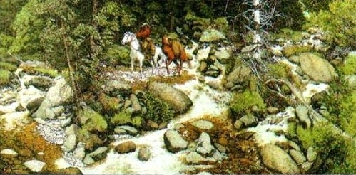

Pro nováčky
- Po každé schůzce máte možnost si plnit vaše nováčkovské zkoušky. Radíme vám, aby jste této možnosti využívali, neboť se nám malinko zdá, že se jí dostatečně nevěnujete. Doufáme tedy, že se budete snažit tak, že nebudeme vědět co máme podepisovat dříve.
- Pokud někdo neovládáte jízdu na běžkách ani na sjezdovkách, nebojte se lyžařských výprav zúčastnit. Vše vás naučíme a tyto výpravy jsou vždy přizpůsobeny tempu toho nejpomalejšího. Proto se nemusíte bát, že byste skupině třeba nestačili nebo, že budete neustále padat...

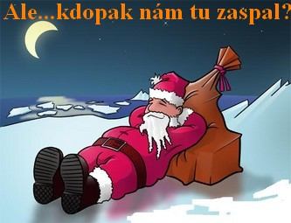
Hezké vánoce!

